Handheld Optical Test Meter
手持式光万用表

User’s Guide
使用说明
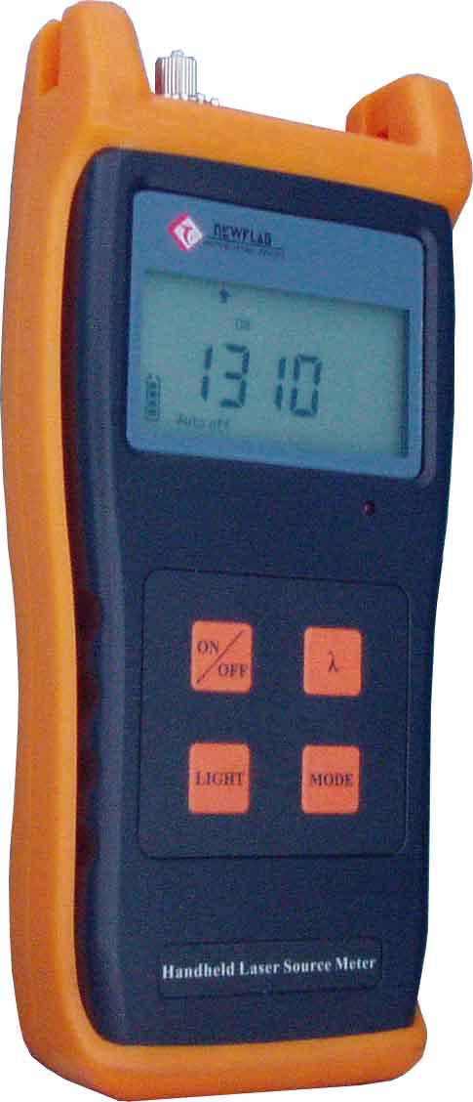

目 录

一、概述 2
二、特点 2
三、应用领域 2
四、技术指针 3
五、开箱清单 4
六、功能说明 4
七、使用说明 5
八、维护及保养 7
九、故障解决 7
十．更换电池 8
十一、质量保证 8

一、概述
手持式光万用表集光功率计和光源功能于一体，给用户提供了更加灵活的选择方案。能测量800-1800nm波长范围内光功率，能以nW、W、dB、dBm为单位显示测量资料。典型校准点有850nm、980nm、1310nm、1480nm 、1550nm五个波长，可根据用户需要增加。可线性和非线性显示光功率。手持式光万用表既可用于光功率的直接测量，也可用于光链路损耗的相对测量。可提供650nm、850nm、1300nm、1310nm、1550nm的单模、多模LD或LED的光源。

二、特点
- 超低功耗设计
- 组合灵活，使用方便
- 多波长参考设定
- 可选的自动关机功能
- 可选的背光显示功能
- 独特的通用接口设计
- 实时电池电量显示

三、应用领域
可广泛应用于单模/多模LAN、FDDI、WAN、FTTH、CATV等领域，是有线电视系统和光纤通信等领域施工、维修必不可少的仪器设备。

四、技术指针
光功率计模块 | 波长响应范围(nm) | 800～1800
光功率计模块 | 探测器类型 | InGaAs
光功率计模块 | 光敏面直径(um) | 300、1000、1500
光功率计模块 | 接口类型 | FC/SC/ST
光功率计模块 | 功率测量范围(dBm) | -70～+6；-50～+26；-40～+30
光功率计模块 | 精度 | <±3%dB(-10dBm@22℃)
光功率计模块 | 校准波长(nm) | 1550、1480、1310、980、850
光功率计模块 | 显示分辨率 | 0.01
光源模块 | 工作波长 (nm) | 1310、1550、850、1300、650
光源模块 | 发光器件类型 | FP-LD、LED、VCSEL
光源模块 | 接口类型 | FC/SC/ST
光源模块 | 输出功率(dBm) | >-7(650nm>0)
光源模块 | 调制模式 | CW/270Hz/1KHz/2KHz（650nm：CW/1Hz/2Hz）
光源模块 | 输出稳定度(dBm) | ±0.04（0℃@15min）
光源模块 | 光纤模式 | SM、MM
整机性能 | 电源 | 9V镍氢充电电池（200mAh）  220VAC-12VDC充电适配器
整机性能 | 电池工作时间(h) | >20
整机性能 | 工作温度(℃) | -10～+60
整机性能 | 存储温度(℃) | -25～+70
整机性能 | 外观尺寸(mm) | 180×85×33
整机性能 | 重量(g) | 350

五、开箱清单
- 光万用表 ………………………………………1台
- 护套 ……………………………………………1个
- 软包 ……………………………………………1个
- 使用说明书 …………………………………1本
- 9V镍氰充电电池及充电适配器 ………………1套

六、功能说明
- ON/OFF键：开机、关机键。如果按下该键保持在4秒钟以上，则开机后不会自动关机，否则开机后在5分种内未按任何键时机器自动关机。在开机状态下，按下该键，即可关机。
- W/dBm/dB键：选择不同的单位显示光功率的测量值，并可通过该键进行线性和非线性单位的切换。
- Zero/Mode键：
a) 光功率计工作方式：按动该键，当前的测量值设置为光路损耗测量时的参考资料，测量另一个光信号时下（以dB为单位显示），显示的资料就是相对光损耗，即光路的损耗值；
b) 光源工作方式：按动该键选择光源的输出方式：CW、1HZ、2HZ等。
c) 光功率计和光源都工作时：不起作用
- FUNC键：按动此键，可以在光源、光功率计及光源和光功率计同时工作三种功能之间切换。
- LIGHT键：按动该键打开背光，5秒后自动关闭背光。在背光打开状态按动该键可关闭背光。
- λ键：
a) 光功率计工作方式：按压该键，可以选择测量的波长，有850nm、980nm、1310nm、1480nm、1550nm五种波长供选择，该值也将在LCD上显示。
b) 光源工作方式：按动该键选择光源的输出波长，如果是单波长光源，该键不起作用。
c) 光功率计和光源都工作时：不起作用

七、使用说明
7.1 开机/关机
- 当处于关机状态时，按下ON/OFF键后放开，LCD显示，开机完毕。如按下并保持5秒以上，则功率计取消自动关机功能，否则开机后5分钟自动关机。
- 当处于开机状态时，按下ON/OFF键后放开，LCD无显示，光功率计关闭。
7.2 绝对光功率测量
- 打开光万用表，开机后处于光功率计状态。
- 设定测量波长。通过λ键选择测量波长（在光源不工作的情况下）。缺省设置为1310nm。
- 如果当前显示测量单位为dB（即在相对测量模式下），按动dBm/dB/W回到绝对测量模式，显示单位元元为W、dBm。
- 接入被测光，屏幕显示为当前测量值。
- 按动dBm/dB/W键，执行线性/非线性值的转换测量；使显示单位在W和dBm之间切换。
7.3 相对光功率测量
- 设定测量波长。
- 按动dBm/dB/W键,切换到相对光功率测量模式下（以dB为单位显示），接入测量光，测得当前功率值。
- 按动Zero/Mode键，当前光功率值成为相对测量的参考值被保存起来。
- 接入另一测量光，以dB为单位显示，显示的值就是相对光功率值，既光路的损耗值。
7．4 使用光源
- 打开光万用表，开机后处于光功率计状态。
- 按动FUNC键,打开光源，这时光源的显示区域有显示内容，刚开机时默认值为：波长是650（如果是红光源）、1310（如果是1310单波长、或是1310和1550的双波长）、1550（如果是1550的单波长）、1300（如果是1300的单波长）、850（如果是850的单波长），输出方式是CW（连续）；如果用户对光源的波长、输出方式进行了选择，然后通过FUNC键关掉了光源，这时再打开光源时显示的是上次选择的内容。
- 按动Zero/Mode键，选择输出方式。
- 按动λ键，选择输出的波长。

八、维护及保养
  - 经常保持传感器端面清洁，做到无脂、无污染，不使用不清洁、非标准适配器接头，不要插入抛光面差的端面，否则会损坏传感器端面，使整个系统的表现大打折扣。
  - 一旦光功率计不用时，立即盖上防尘帽，保护端面清洁，防止长期暴露在空气中附着灰尘而产生测量误差。
  - 小心插拔光适配器接头，避免埠造成划痕。
  - 定期性地清洁传感器表面。清洁传感器表面时，请使用镜头纸，加清洁液后沿圆周方向轻轻插试。
  - 若长期不用请取出电池，防止电池受潮而影响它的测量。

九、故障解决
故障表现 | 可能原因 | 解决办法
LCD显示微弱 | 电源不足 | 更换电池/用可充电电池继续充电
开机无显示 | 电源不足/其它 | 重新开机/更换电池
无法开机 | 电源不足 | 更换电池/用可充电电池继续充电/用可充电电池继续充电
LCD显示资料保持不变 | 电源不足 | 更换电池/用可充电电池继续充电
LCD显示资料保持不变或变化微弱 | 光适配器接头故障或污浊/显示被锁定 | 检测光适配器接头连接是否正确；清洁传感器端面。/按HOLD键解除锁定
键不起作用 | 按键损坏 | 换按键面板
其它 |  | 按仪表下端复位按钮

十．更换电池
在使用过程中，如果发现电池电量不足，请立即关闭功率计，这时可更换电池，或用可充电电池持续充电5－8小时以后，方可继续使用。新电池使用前请先充电5－8小时。
注意：切勿对不可充电电池充电

十一、质量保证
1． 保修期为一年（激光管和PIN管根据其生产厂家的规定保修）。
2．如果仪表在使用过程中出现问题，用户不得擅自打开机壳，请与供货商联系。
3．一年内在正常使用的情况下出现质量问题，我公司负责免费维修或更换，要求仪表无人为损坏。
4．用户不得擅自打开机壳，否则厂家不作任何质量保证。

